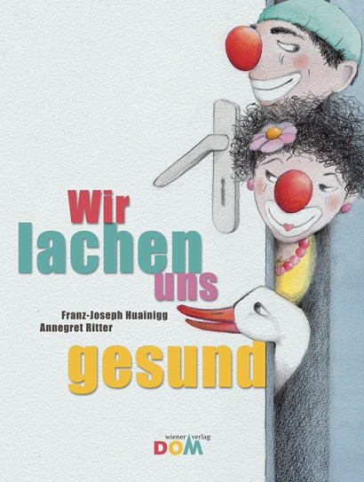
Franz-Joseph Huainigg | Annegret Ritter
Wir lachen uns gesund

26 Seiten, durchgehend farbig illustriert
20,5 x 27 cm; gebunden
Tyrolia-Verlag, Innsbruck–Wien 2010
ISBN 978-3-7022-3374-7
€ 5,95
ab 5 Jahren

Eines der ersten Bücher über die Arbeit
von Clown-Doktoren

Dass Lachen gesund ist, zählt mittlerweile zum Allgemeinwissen. Doch wie funktioniert die Arbeit von Clown-Doktoren wirklich? Wie kann man jemanden zum Lachen bringen, dessen Lebenssituation gerade gar nicht zum Lachen ist?
Daniel muss zu Kontrolluntersuchungen ins Krankenhaus. Eine Tatsache, die ihn mit Sorgen und Angst erfüllt. Doch neben den normalen Ärzten ordinieren hier auch Frau Dr. Blümchen und Herr Dr. Eierschrammel. Nach und nach gelingt es den beiden Clown-Doktoren, Daniels Vertrauen zu gewinnen und ihm seinen Spitalsaufenthalt etwas angenehmer zu gestalten.
Eingebettet in eine berührende Geschichte gibt dieses Bilderbuch wichtige Informationen darüber, wie Lachen auch in einer so ernsten Umgebung wie einem Krankenhaus wieder Mut machen kann.
Annegret Ritter spiegelt dabei in ihren klaren und freundlichen Bildern den behutsamen Humor der Clowns wider, der Patientinnen und Patienten einbezieht, sie aber nicht überfordert.

Der Autor und die Illustratorin
Franz-Joseph Huainigg, 1966 geboren, ist seit dem Babyalter an beiden Beinen gelähmt. Er studierte Germanistik und Medienkommunikation an der Universität Klagenfurt, wo er 1993 zum Dr. phil. promovierte. 2002 zog er in den Nationalrat ein, wurde Sprecher für Menschen mit Behinderung des ÖVP-Parlamentsklubs und vertritt als Selbstbetroffener die Interessen von Menschen mit Behinderung.
Annegret Ritter, 1964 geboren, studierte an der Hochschule für Industrie Formgestaltung und spezialisierte sich auf Spielzeuggestaltung. Nach einem Jahr als Designerin in einer Leipziger Spielzeugfirma verbrachte sie einige Jahre im Ausland und nahm an Spielplatzbauprojekten teil. Seit 1991 ist sie freischaffende Illustratorin und Designerin.

